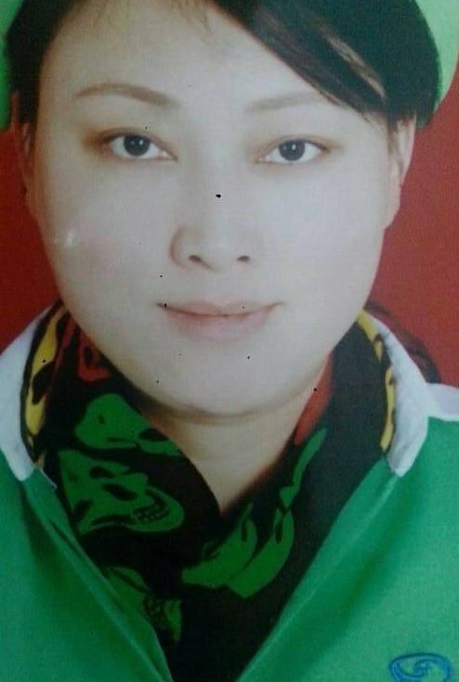邛崃洪川店 冉玉春7665 手机 1592811506
邛崃洪川店 陈婷婷 6796 13880575752 931873748@qq.com
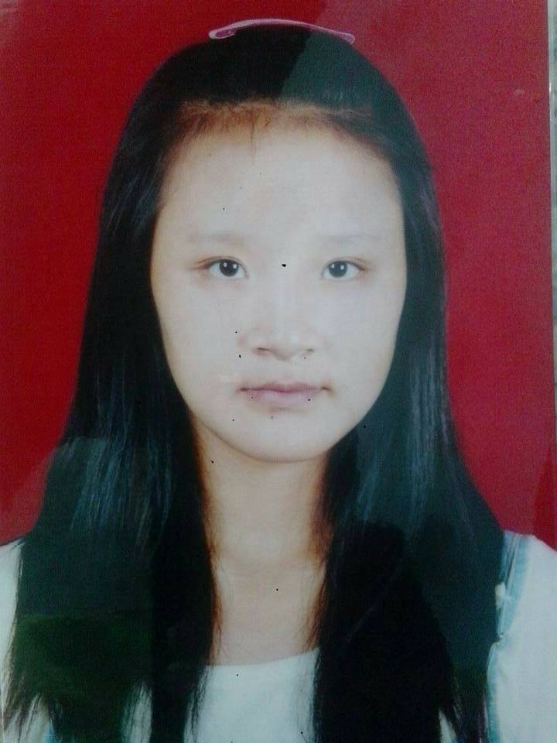

邛崃洪川店 李天辉9313 13438292049 1624485419@qq.com

邛崃洪川店王丽莎6348 13882033457 410683576@qq.com
邛崃中心店 刘婷4848 13488979826 445418112@qq.com



邛崃中心店 万义丽5764 13608075022 194467579@qq.com
邛崃中心店 杨子992158 15928629379 2944798185@qq.com
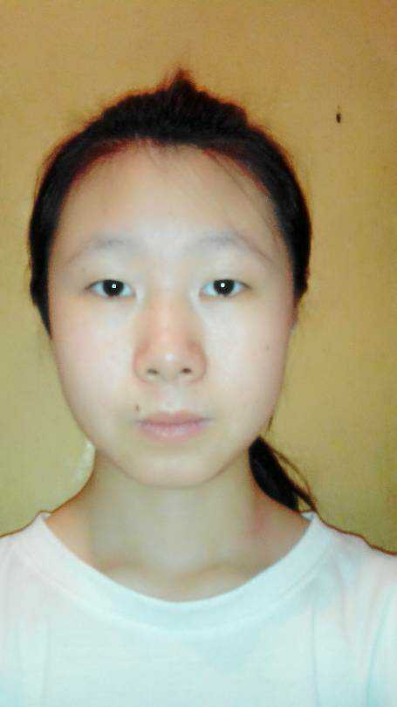邛崃中心店 唐丹9308 15228985838 1005430025@qq.com
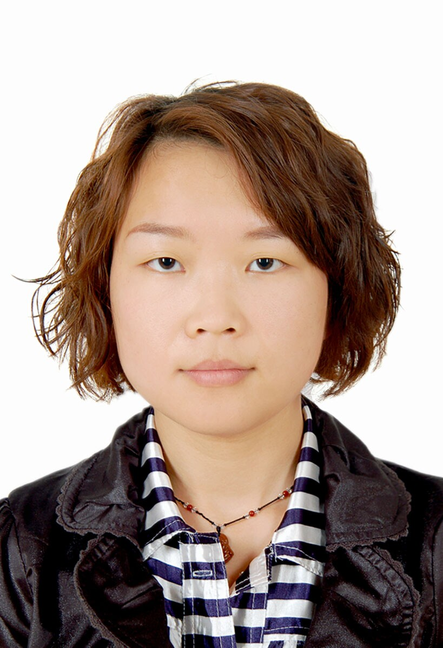邛崃中心店 黄小栩7031 13628046345 196422180@qq.com
邛崃中心店 徐艳红4013 15884501820 943775162@qq.com
邛崃中心店 李燕990407 13568878348
邛崃中心店 龚丽992357 18782085902

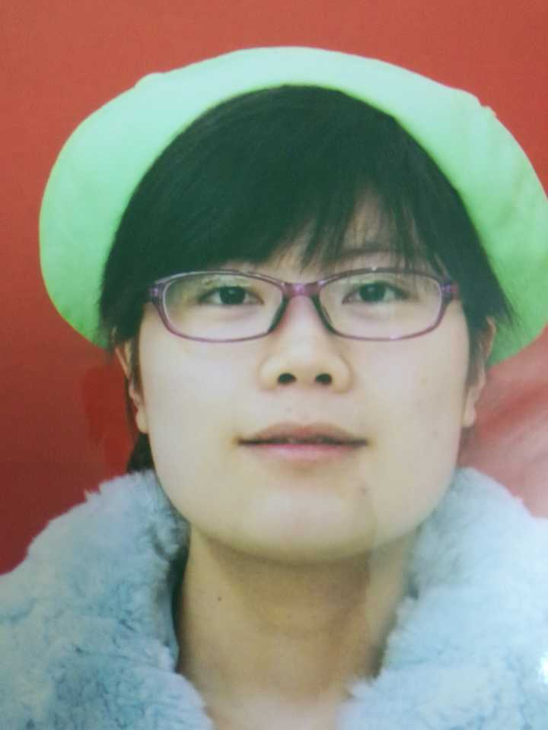邛崃中心店 周有惠5698 13980016246 1104966320@qq.com
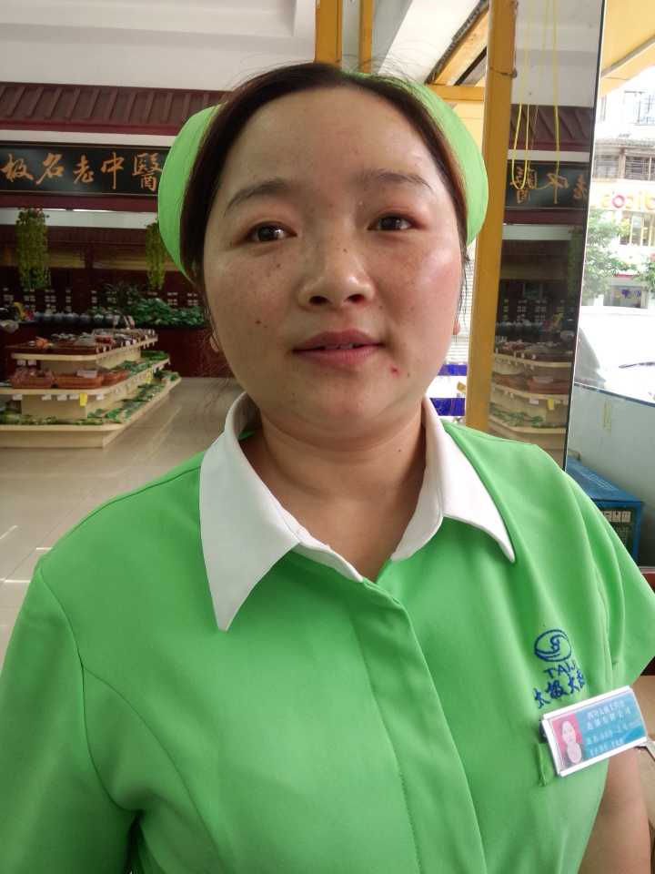邛崃中心店 古素琼990293 15528146467
邛崃中心店 周静991097 18615725611 834615075@qq.com
邛崃中心店 王天文7958 13540440943 1401828673@qq.com
邛崃平乐店 钱怡薇9187 18011421505 1227474902@qq.com
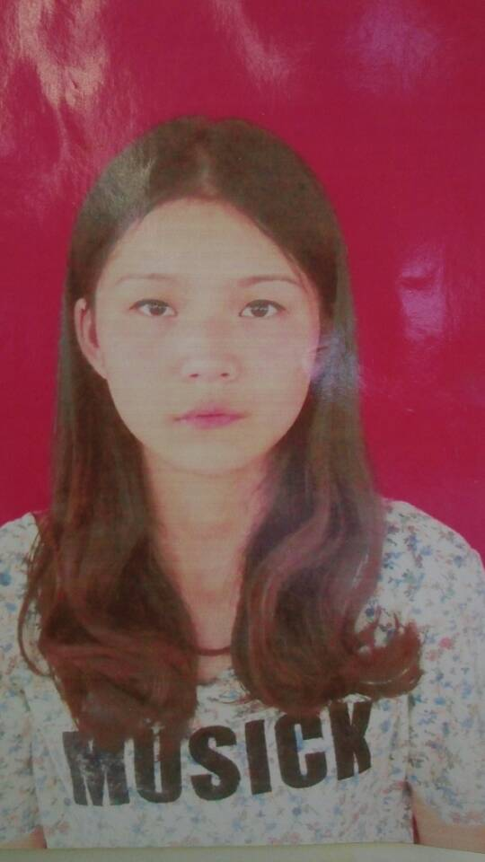

邛崃平乐店 吴文静8666 18244218054 624473286@qq.com
邛崃平乐店 戚彩4310 13558620493 344397462@qq.com
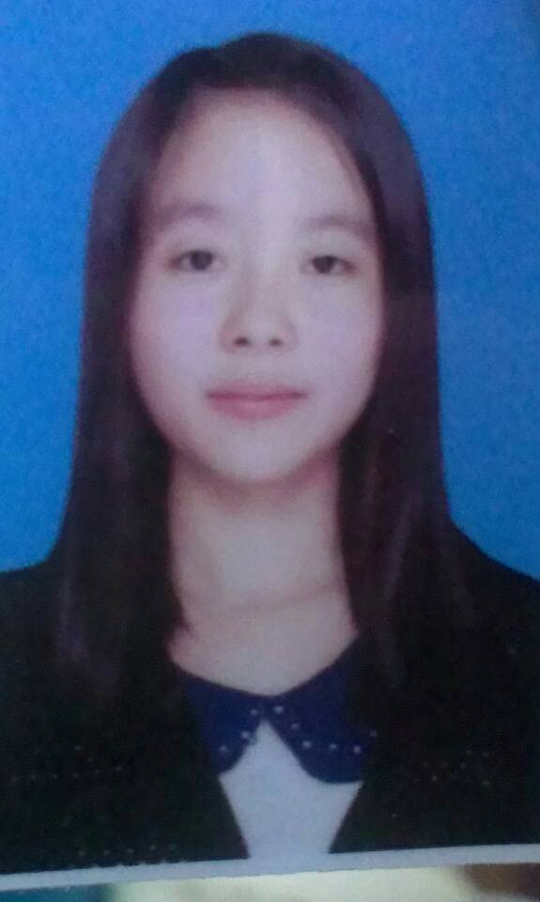邛崃羊安店 闵雪9138 15828067133 994342784@qq.com
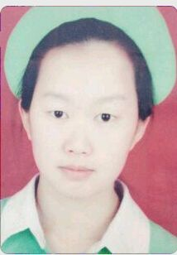邛崃羊安店 廖敏9012 15208472802 754734158@qq.com
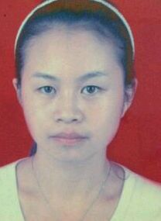

邛崃羊安店 李雪梅7403 15008205624 497073803@qq.com
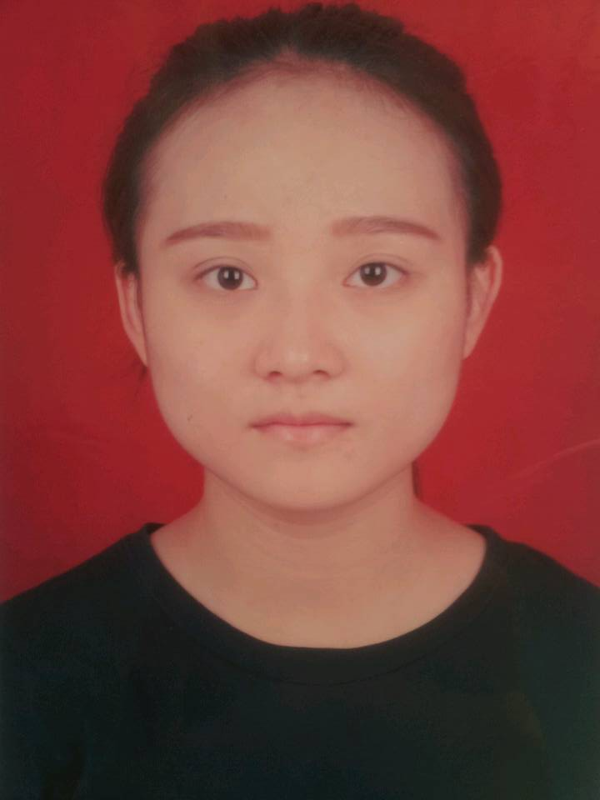邛崃羊安店 阳月9282 15902821455 237626178@qq.com
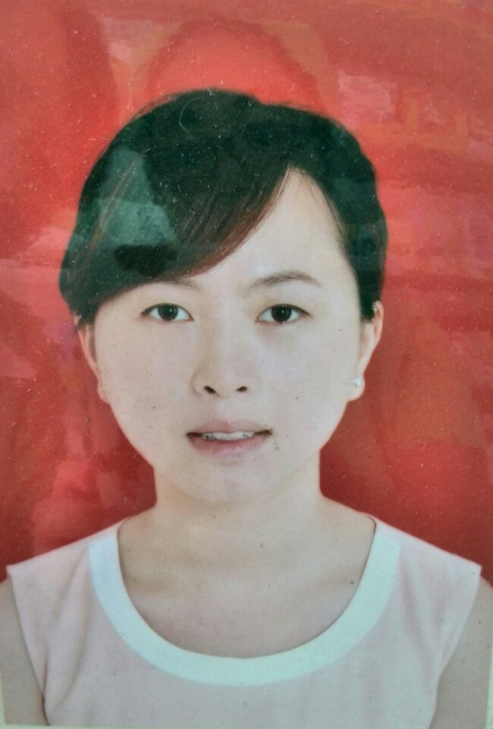邛崃汇源店 叶晓霞8487 13540129624 645240504@qq.com

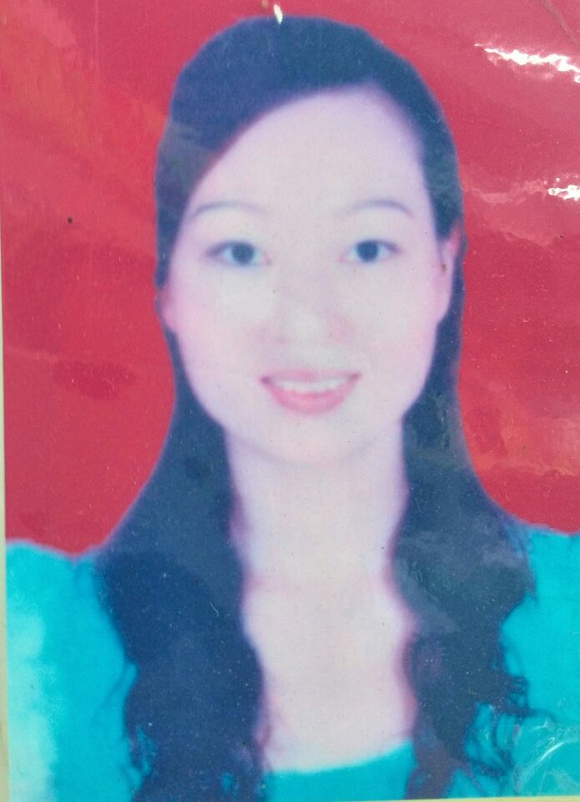邛崃汇源店 杨平7011 13982009674 1948008686@qq.com
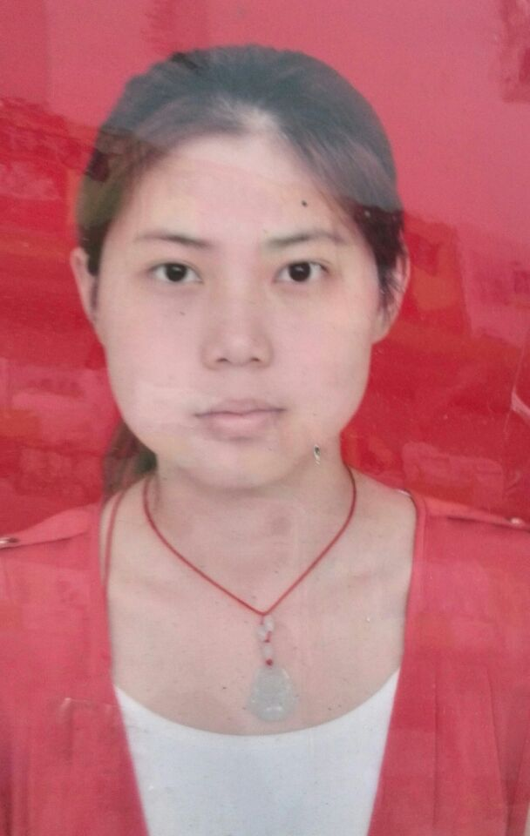邛崃汇源店 任珊珊8113 15208427715 634455140@qq.com
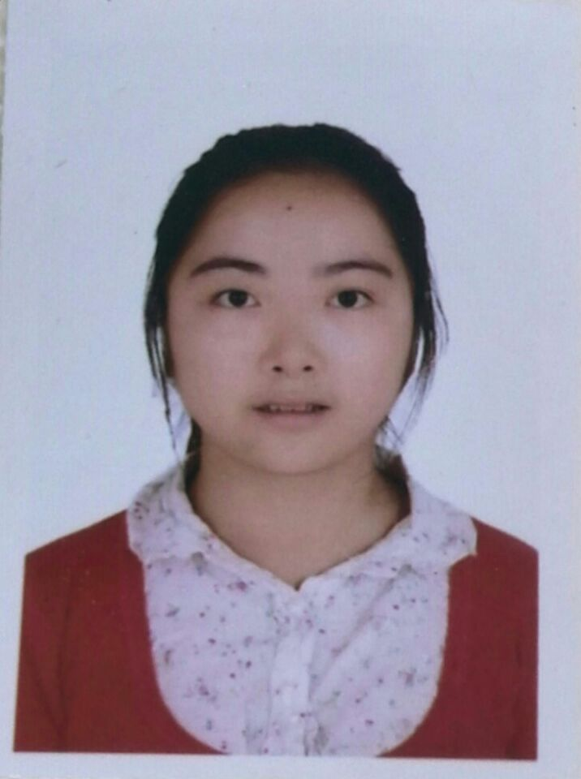邛崃汇源店 熊巧7412 15184484315 947212645@qq.com


邛崃长安店李琼（4557 18380237732 57688231@qq.com

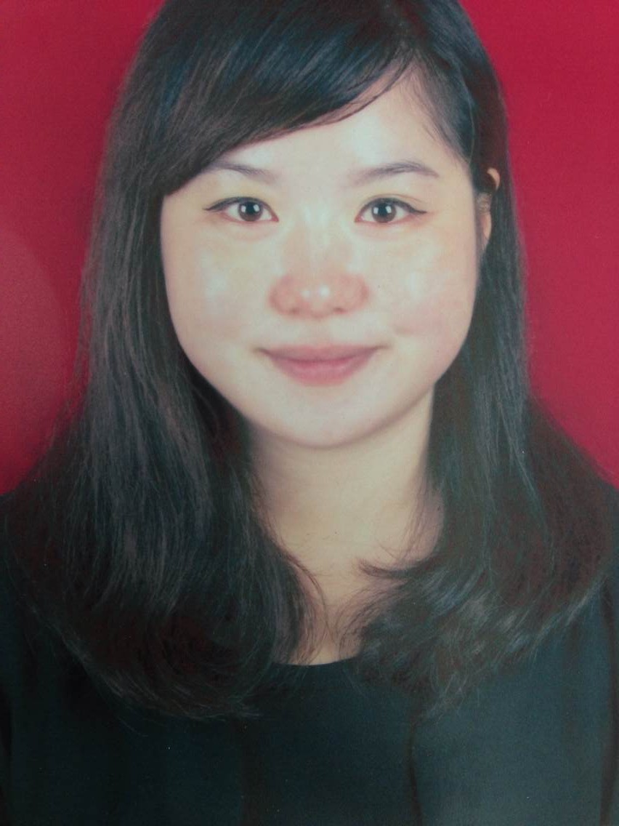邛崃长安店 李超9370 15882079076 991282878@qq.com
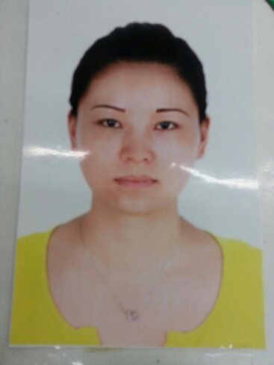邛崃长安店付静7644 13881807885 771374738@qq.com



邛崃长安店李宋琴7645 18140190381 1280041356@qq.com

